《SOS拯救混凝土之獸！粗獷主義建築展》
重量級國際建築大展登臺
7月4日於忠泰美術館開啟亞洲首展
忠泰美術館與德國建築博物館攜手合作 梳理戰後建築與時代脈絡
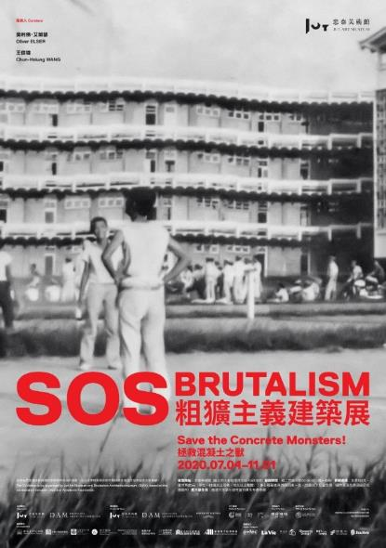

建築，不僅能映照出城市的微觀鏡像，更能再現社會的時代性。換言之，建築的歷史，也就是社會的歷史。

忠泰美術館將於7月４日（六）迎來最新一檔重量級國際建築展《SOS拯救混凝土之獸！粗獷主義建築展》（SOS Brutalism—Save the Concrete Monsters!）。本展為忠泰美術館與德國建築博物館（DAM）共同籌劃，以德國 2017年展開的同名展覽為基礎，是首度對1950至1970年代全球粗獷主義建築進行調查，並提出搶救保存倡議的國際展覽。臺北作為亞洲首展，更新增六件臺灣在地案例研究，強化在地視野與論述；本展共計展出超過百件粗獷主義案例，透過全球十三個地區、五項主題探索彼此的關聯性。展覽自7月4日開始至11月1日止。

本展也是忠泰基金會繼2013年舉辦的《代謝派未來都市展》後，又一檔從大時代脈絡審視建築思潮運動的建築展。忠泰建築文化藝術基金會執行長李彥良表示：「這兩個展的意義不僅是建築史的回顧而已，而是企圖透過引介影響全球的前衛建築思潮運動，從主流之外思考多樣性，並聚焦建築與社會、時代不可分割的關係。在疫情嚴峻的現在，期盼透過城市發展的對照，反思全球化發展至今的影響，並回望歷史，重新思考突圍而出的未來策略。」

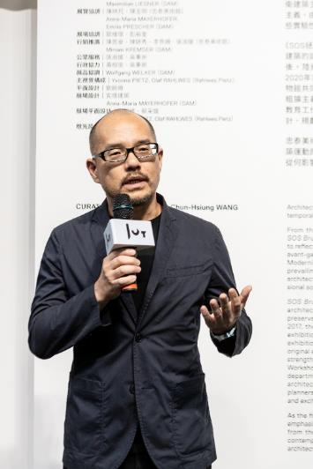

二戰後不斷竄生的混凝土之獸－粗獷主義建築
《SOS拯救混凝土之獸！粗獷主義建築展》2017年首度於德國建築博物館展出，是有史以來首次針對1950至1970年代粗獷主義建築的全球性調查，同時也以「#SOSBrutalism」對此時代的建築展開搶救倡議運動。展覽陸續巡迴至維也納、波琴及阿倫等城市，2020年首次跨出歐洲，與忠泰美術館攜手籌劃，並由原展策展人－Oliver Elser與實踐大學建築設計系主任－王俊雄老師共同擔任臺北亞洲首展的策展人。

粗獷主義（Brutalism），源自法文術語「béton brut」，亦即清水模，最初興起於1950年代的英國建築界，建築大師柯比意（Le Corbusier）即是此種建築風格的先驅之一，而後在全球化的影響下，作品竄生於世界各地。其狂放未經修飾的外觀及裸露的結構體，是粗獷主義建築極富表現力的風格特徵，亦是屬於二戰後百廢待興，社會動盪不安與實驗精神興起的體現，然而歷經時代更迭，此類建築在當今社會，常被譏為醜陋或過時的技術而面臨被拆除的危機，因而促成相關議題的關注與本展的誕生。
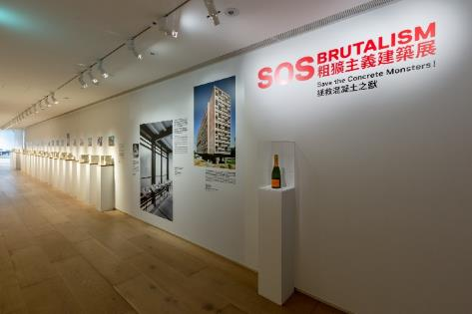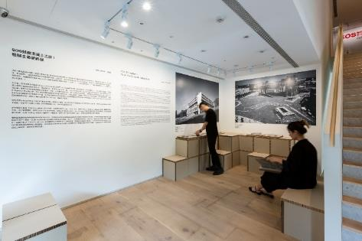

受疫情影響，未能出席記者會現場的德國策展人Oliver Elser也透過影片致意：「很高興展覽終於在臺北忠泰美術館展出！粗獷主義的興起，幾乎是所有國家重啟的時間點，那是一個充滿實驗性的時代，無論建築成功與否，都不應持續摧毀這些建築，我們應該探討保存建築遺產的方法，將新生命帶入舊混凝土中，思考未來。」

全球十三個地區、五項主題、超過百件建築案例 回看半世紀前的時代精神
建築作為人類生活的載體，同時也反映著社會特性與地區特色，也因此，本次展覽從全球「十三個地區」與「五項主題」來探問半世紀前動盪不安的社會中，人們的生活樣貌。

從十三個地區展開探查，包含北美洲、拉丁美洲、非洲、南亞與東南亞、東亞、俄羅斯、中亞與高加索地區、東歐、西歐、中東、英國、大洋洲、德國與臺灣各地都能看見粗獷主義混凝土之獸的身影，它們融合了各地的風土民情，將粗獷主義在地化，發展出形狀各異的姿態。本次展場中，除了以大型模型展出「耶魯大學藝術與建築大樓」、「波士頓市政廳」、「龍之砦」、「聖保羅大學建築與都市規劃學院」等超過百件的案例外，同時也會以24座水泥模型、3座3D列印模型、8座大模型、明信片等呈現更多粗獷主義的樣貌。

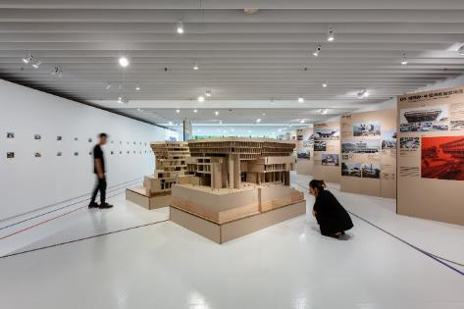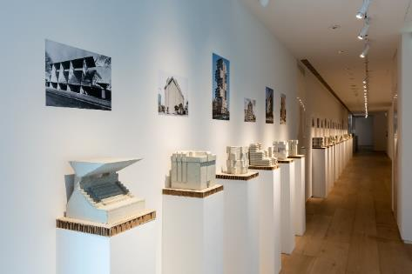

從主題出發共有五條路徑，包含，現代建築之父－柯比意，其對於混凝土的詮釋與運用，亦成為世界各地粗獷主義靈感來源之一的「Le Corbusier的拉圖雷特修道院」；以及本展的核心議題「# SOS Brutalism運動」建築搶救保存倡議。另外，還有「粗獷主義女性建築師」、「混凝土教堂」、「混凝土」等不同層面視角的主題。臺北展於展場設計中首次使用了不同顏色的路徑線條，讓觀眾探索案例之間的關聯性。

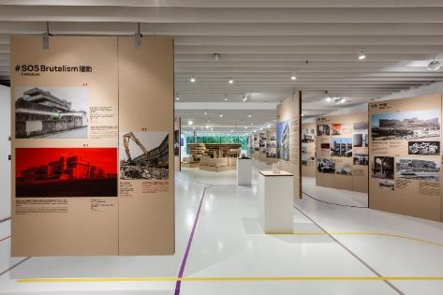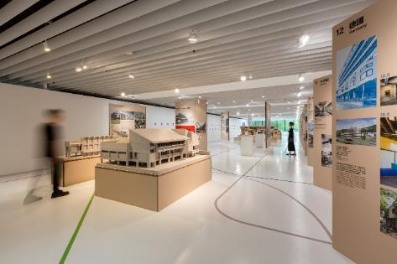

臺北展新增六件在地建築案例研究 思考建築與人和時代的關係
本次亞洲首展，有別以往，忠泰美術館為深化在地的視野與論述，新增六件臺灣在地粗獷主義建築案例研究。包含陳仁和建築師於1960年代設計的高雄市私立三信家事商業學校波浪大樓，分別以1:20與1:50的兩種模型尺度呈現波浪型結構全貌與設計細節。其他案例還包含：新北市私立天主教聖心女子高級中學、原中央研究院美國研究中心、臺北醫學大學、公東高工聖堂大樓、高雄市文化中心。

臺灣案例的研究成果，不僅體現出臺灣與全球的扣連，亦反映著臺灣戰後社會的真實寫照。本展主視覺採用的影像，是一張從三信家商畢業紀念冊裡發掘到的歷史照片，這張紀錄下當時剛竣工不久後的波浪大樓與使用這棟建築的師生，畫面所蘊含的時代象徵，具體呈現了建築與人、社會、時代之間不可切割的關係，更呼應了本展聚焦於建築與人之間的關係，而非僅是建築物本身而已。
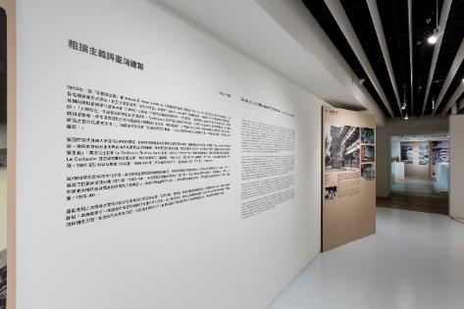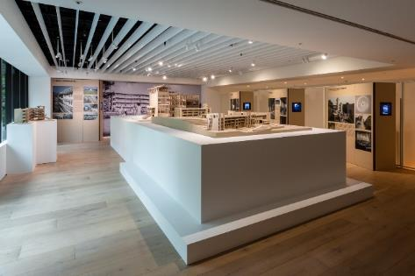

臺灣策展人王俊雄也強調：「臺灣粗獷主義發展於1960年代左右，本展是一個讓我們學習如何對於全球性文化現象，進行重新定位、反思以及理解的機會，如此保存它們才有積極意義。粗獷主義除了給我們帶來了焦慮和困擾之外，也給我們帶來機會和未來。」

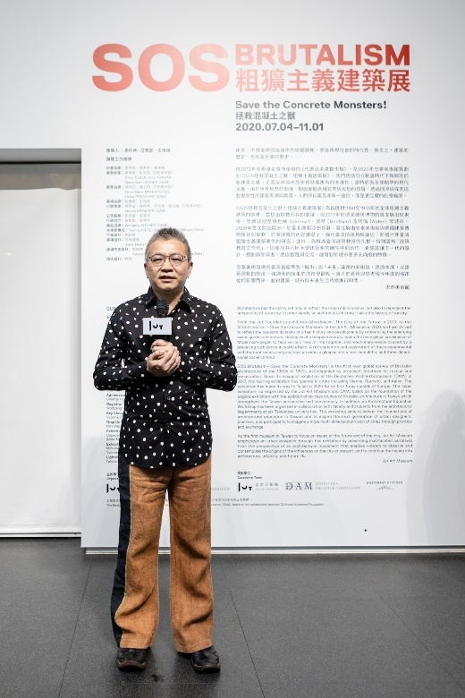

忠泰美術館開啟跨國、跨館、跨校際的合作平台 多元化推廣建築教育
《SOS拯救混凝土之獸！粗獷主義建築展》由忠泰美術館攜手與德國建築博物館共同策劃，並以該博物館與烏斯坦羅特基金會協作成果做為本展基礎；除此之外，由國立臺灣博物館提供本展珍貴的臺灣案例歷史資料，開啟跨館資源的學術交流。作為國際性的文化交流，歌德學院（台北）德國文化中心院長羅岩（Jens Roesler）也出席記者會支持本次展覽。

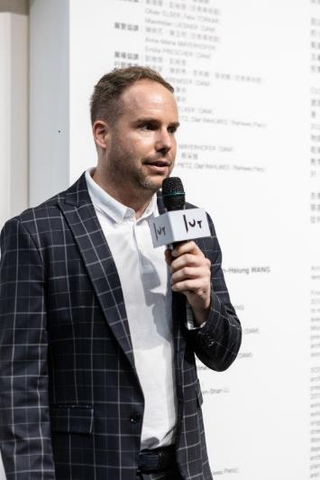

為推廣臺灣建築教育紮根，忠泰美術館自2019年開始籌辦「建築教育工作坊」，展開跨時一年多的校際合作，與中原大學、中國科技大學、淡江大學、實踐大學、銘傳大學、臺北科技大學等六所大學建築設計系近70位師生攜手合作，新增六件臺灣粗獷主義建築案例及相關研究論述，不僅讓全球性的視野內容更添完整，更透過實踐與交流，建構一個提供更多的世代交流的平台，並持續累積思考未來設計、城市建築規劃的智庫資源。

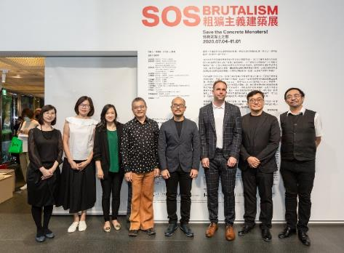

看展好康
本次展覽為鼓勵大眾與學生多探索建築與生活的關聯性，除了推出多項展覽參觀優惠，包含「週三學生日」，憑學生證免費參觀，同時與誠品書店合作，規劃誠品會員享週三購票買一送一優惠。本次展區也延伸到明日咖啡MOT CAFÉ，由咖啡廳開發出期間限定的「SOS金芝水泥蛋糕」展開跨界合作。另外，忠泰美術館與天成飯店集團共同合作，包含天成文旅-華山町在內之臺北旗下四館，住客憑住房卡至忠泰美術館，可享本展當日單次免費參觀。眾多購票優惠資訊，詳見美術館官方網站。

《SOS 拯救混凝土之獸！粗獷主義建築展》展覽資訊
展覽地點｜忠泰美術館（臺北市大安區市民大道三段178號）
展覽時間｜2020/7/4 – 2020/11/1
開放時間｜週二至週日10:00-18:00（週一休館）
交通資訊｜捷運忠孝新生站4號出口 或 忠孝復興站1號出口 步行約10分鐘
參觀資訊｜全全票100元、優待票80元（學生、65歲以上長者、10人以上團體）；身心障礙者與其陪同者一名、12歲以下兒童免票（優待票及免票須出示相關證件）
週三學生日｜每週三憑學生證可當日單次免費參觀
展覽官網｜http://jam.jutfoundation.org.tw/exhibition/2260

主辦單位｜忠泰美術館、德國建築博物館
策劃單位｜忠泰美術館、德國建築博物館、烏斯坦羅特基金會
協辦單位｜國立臺灣博物館、中原大學建築學系、中國科技大學建築系、淡江大學建築學系、實踐大學建築設計學系、銘傳大學建築學系、臺北科技大學建築系、臺灣現代建築學會
文化夥伴｜歌德學院（台北）德國文化中心、誠品講堂、誠品人
活動協力｜明日咖啡 MOT CAFÉ
​指定住宿｜天成文旅-華山町

